# Memilih Etnik Pelaminan

## GUI – memilih Etnik Pelaminan

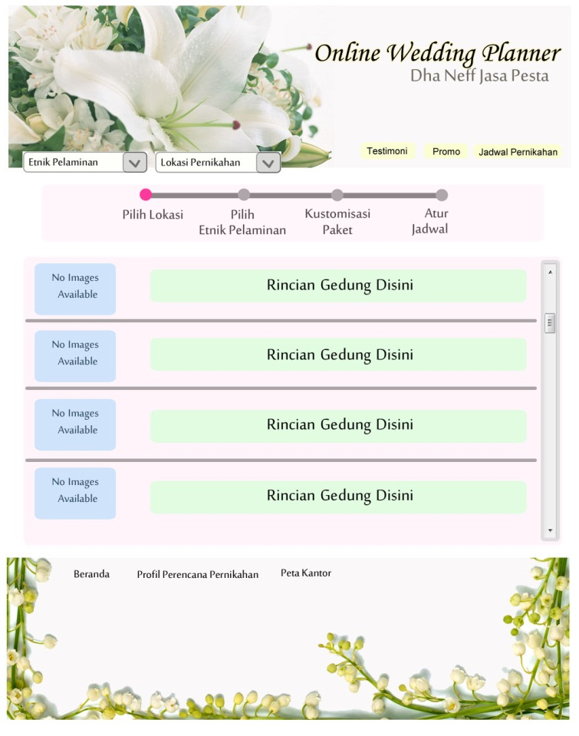

## UC Narrative – memilih Etnik Pelaminan

|  |  |  |
| --- | --- | --- |
| **Use Case Name**:  Memilih Etnik Pelaminan | **Use Case Id**:  ................... | **Importance Level:**  C-S |
| Primary Actor:  Pengunjung | Use Case Type:  1 | |
| Stakeholders and Interest:  Wedding Planner | | |
| Brief Description:  Aktor memilih Etnik Pelaminan sesuai pilihan yang tersedia. | | |
| Pre-Conditions:  Pengunjung sudah memilih Lokasi Pernikahan. | | |
| Trigger:  Pengunjung menekan tombol “Pilih” pada Lokasi Pernikahan yang diinginkan halaman Pilih Lokasi Pernikahan. | | |
| Relationship:  ......................... | | |
| Normal Flow of Event: (Basic Course)  Sistem menampilkan semua daftar Etnik Pelaminan yang bisa dipilih aktor. Aktor memilih Etnik Pernikahan yang ingin ditampilkan. Sistem menampilkan daftar Etnik Pelaminan yang sesuai dengan etnik pernikahan aktor. Aktor menekan tombol “Pilih” pada halaman Pilih Etnik Pelaminan.Sistem menyimpan id Etnik Pelaminan yang dipilih aktor. Sistem membawa aktor pindah ke halaman Kustomisasi Paket. | | |
| Post-Conditions:  Sistem menyimpan id Etnik Pelaminan yang dipilih aktor. Aktor berada di halaman Kustomisasi Paket. | | |
| Alternate Flow: (Alternate Course)  Aktor tidak memilih Etnik Pernikahan untuk ditampilkan. Sistem tetap menampilkan semua Etnik Pelaminan yang bisa dipilih aktor.  Aktor menekan foto Pelaminan. Sistem menampilkan foto Pelaminan diperbesar pada window baru. Aktor menekan tombol kembali pada window foto Pelaminan. | | |

## Robustness Diagram – memilih Etnik Pelaminan

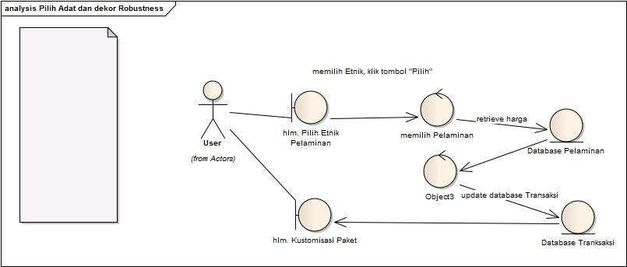

# Kustomisasi Paket

## GUI – Kustomisasi Paket

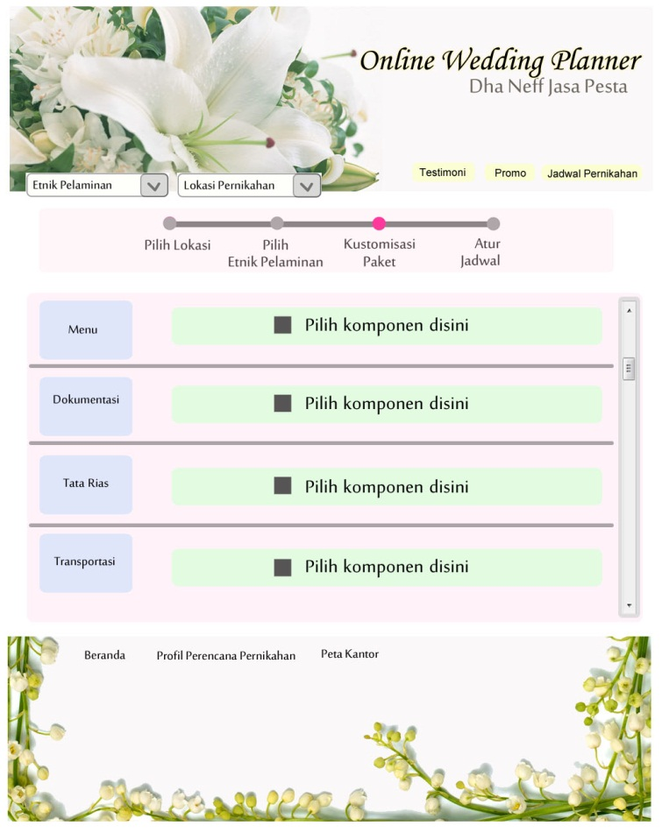

## UC Narrative – Kustomisasi Paket

|  |  |  |
| --- | --- | --- |
| **Use Case Name**:  Kustomisasi Paket | **Use Case Id**:  ................... | **Importance Level:**  C-S |
| Primary Actor:  Pengunjung | Use Case Type:  3 | |
| Stakeholders and Interest:  Wedding Planner | | |
| Brief Description:  Aktor melakukan kustomisasi Paket Pernikahan yang ingin dipesan. | | |
| Pre-Conditions:  Pengunjung sudah memilih Etnik Pelaminan. | | |
| Trigger:  Pengunjung menekan tombol “Pilih” pada Etnik Pelaminan yang diinginkan halaman Etnik Pelaminan. | | |
| Relationship:  ......................... | | |
| Normal Flow of Event: (Basic Course)  Sistem menampilkan daftar paket yang dapat dipilih. Aktor memilih Paket yang paling mendekati rincian pilihannya. Sistem menampilkan daftar elemen Paket, yaitu Dekorasi, Hiburan, Dokumentasi, Tata Rias, dan Catering, dengan pilihan-pilihan pada elemen Paket yang sudah dicentang sesuai aturan paket. Aktor mengatur kembali isi paket sesuai keinginan. Aktor menekan tombol “Kalkulasi Biaya Pernikahan”. Sistem melakukan kalkulasi biaya baru terhadap isi paket yang telah dirubah aktor. Sistem meminta konfirmasi hasil kalkulasi kepada Aktor. Aktor Setuju dengan Biaya yang dikalkulasi. Sistem menyimpan pengaturan isi paket yang dibuat aktor. Sistem melanjutkan ke halaman Atur Jadwal. | | |
| Post-Conditions:  Sistem menyimpan pengaturan isi paket yang dibuat aktor dan subtotal biaya paket. | | |
| Alternate Flow: (Alternate Course)  Aktor tidak setuju dengan hasil Kalkulasi Biaya Pernikahan. Sistem kembali ke halaman Kustomisasi Paket untuk Aktor kembali mengatur Paket. | | |

## Robustness Diagram – memilih Paket

